第１１回日本繊維状物質研究セミナー
展示出展募集のご案内

第１１回日本繊維状物質研究セミナーを令和２年１月２４日（金）に開催することとなりました。
つきましては、本セミナーにご参加される方々にとって有意義な催しになるよう、充実したプログラムにするとともに、ご参加いただいた方々とメーカーの皆様との意見交換を行えるように展示コーナーを設置したいと考えております。
メーカー各位には、ご連絡が遅くなり大変申し訳ございませんが、ご是非参加をお願い致します。

記

１．開催日時 令和２年１月２４日（金）＊展示時間：10：00～16：00

２．開催場所 〒108-0014 東京都港区芝4-3-14 TEL：03-3455-5851
仏教伝道センタービル（ＢＤＫ会議室） ７階 『見の間』

３．対象区分 ①当協会の団体または法人会員であること。
②当協会の個人会員で、当日の展示担当者（責任者）であること。
③（①と②以外は）非会員で希望する場合。

４．展示参加費 １ブース（ｻｲｽﾞ：会議用ﾃｰﾌﾞﾙ１本）あたり
会員：５,０００円（税込み）／非会員：１５,０００円（税込み）
＊ｾﾐﾅｰをお聞きになる方は、ｾﾐﾅｰ参加申込書を事務局へFAXしていただき、当日に別途ｾﾐﾅｰ参加費をお支払いください。

５．募集締切：令和１年１２月２７日（金）
＊会場の収容面積に限りがありますので、先着８社までとさせて頂きます。

６．機器用コンセント：１００V ５００Ｗ

７．参加申し込み方法
参加希望のメーカー様は、参加申込書に必要事項をご記入の上、（一社）日本繊維状物質研究協会事務局宛に電子メール（info@jasfm.or.jp）またはＦＡＸでお申し込み下さい。
８．お支払い方法
参加費のお支払いは、セミナー終了後にご請求書を申込書に記載のあるご住所、ご担当者宛てにご郵送させていただきます。
＊ご郵送先が違う場合は、参加申込後に事務局までメールでご連絡をお願い致します。

９．キャンセルについて
お申し込み後のキャンセルにつきましては、次の割合に応じた金額をご請求させていただきます。下記の表を参照。

当該日 | 実施日の
 | 20～8日前 | 7～3日前 | 2～1日前 | 当日
請求割合 | 20％ | 40％ | 80％ | 100％

１０. 展示について
展示品に関しましては、展示会社で管理をお願い致します。
盗難・紛失等に関し、当協会は一切の責任を持ちません。

１１．申し込み・問い合わせ先
（一社）日本繊維状物質研究協会 事務局 〒243-0211神奈川県厚木市三田3634-6
TEL：046-243-1112 FAX：046-241-5612 電子ﾒｰﾙｱﾄﾞﾚｽ：info@jasfm.or.jp

会場へのアクセス

＜案内地図＞

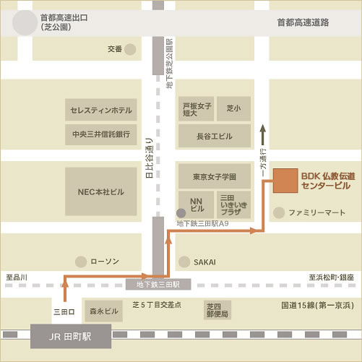
会 場：
公益財団法人 仏教伝道協会
〒108-0014 東京都港区芝4-3-14 仏教伝道センタービル
TEL：03-3455-5851

アクセス方法：
JR田町駅 三田口（西口）より徒歩8分
都営地下鉄三田線、都営地下鉄浅草線 三田駅 A9番出口より 徒歩2分

※駐車場の設備はございません。

（一社）日本繊維状物質研究協会 事務局 行 （ＦＡＸ：０４６-２４１-５６１２）
第１１回日本繊維状物質研究セミナー 展示出展申込書
（ 実施日：令和２年１月２４日（金） ）
出展者名 | 申込日 | 年 月 日
 | 対象区分 |  | 会員番号 |  |  |  | 協会記入欄
 | 会社名
 | 住所 | 〒
 | ＴＥＬ |  |  | ＦＡＸ
 | 部署名
 | 担当者名 |  |  | 担当者名
 | 代表者E-mail
主な展示の内容
展示品目 |  | 機器名（ ）定格電力( W)  機器名（ ）定格電力( W)  機器名（ ）定格電力( W)  機器名（ ）定格電力( W)
電源に関しましては、コンセントがいくつかございますが、参加するメーカー様皆様共同でご使用いたしますので、ご協力をお願い致します。延長コードはご持参ください。
展示品の搬入・準備：当日の１０：００～１１：００
＊必ず当日着で手配をお願い致します。前日に届いても受取りません。
展示品の搬出・撤去：１６：００～１７：００を予定。
＊展示品の搬出・撤去の際の宅配業者に関しては、こちらで手配をいたしませんので、参加のメーカー様でご対応をお願い致します。
セミナーをお聞きになる方は別途セミナー申込が必要となります。
募集締切：令和１年１２月２７日（金）

